Конспект интегрированного занятия
с элементами экспериментирования «Волшебство бумаги»
в подготовительной группе.

Выполнила: Степнова Марина Валентиновна
Цель:
1. Уточнять представления детей о бумаге, разных ее видах, качествах и свойствах.
2. Развивать обследовательские действия и уметь устанавливать причинно – следственные связи в процессе выполнения с бумагой различных действий (мнется, рвется, впитывает воду).
3.Воспитывать интерес к свойствам окружающих нас предметов, любознательность, умение доводить начатое дело до конца.
4. Развивать логическое мышление, речь, память, внимание, наблюдательность, мелкую моторику.
I. Вводная часть:
Воспитатель: Придумано кем – то просто и мудро
При встрече говорить здравствуйте.
По дорожке мы шагаем, (дети идут по кругу, взявшись за руки.)
И друзей своих встречаем.
Здравствуй, солнце! (поднимают руки вверх)
Здравствуй, речка! (опускают руки и плавно водят или перед собой вправо влево)
Здравствуй, белая овечка! (прикладывают кулачки к голове « рога»)
Здравствуй, козлик! (прикладывают указательные пальцы к голове)
Здравствуй , стриж! (взмахивают кистями , как крыльями)
Здравствуй, заинька- малыш (приставляют ладони к голове делают ушки)
Здравствуйте, мои друзья! (поднимают руки вверх, и приветственно машут ею)
Очень рад всех видеть я! (прижимают руки к груди и вытягивают их вперед)
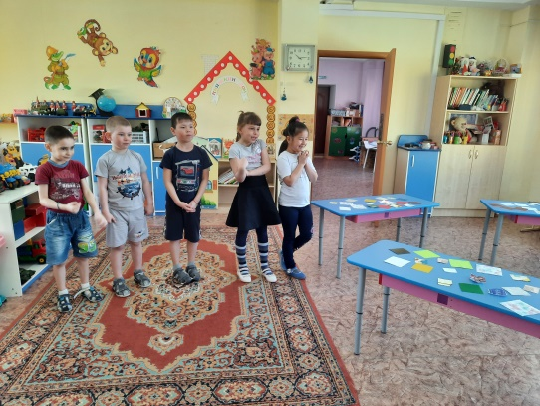
II. Основная часть:
1. Создание мотиваций воспитанникам.
(Стук в дверь. Дети под дверью находят письмо.)
«Здравствуйте ребята. Пишет вам бумажная фея. Мне очень нужна ваша помощь. Мой сказочный замок заколдовала злая колдунья. Помогите его расколдовать.»

Воспитатель: И так ребята поможем бумажной феи? (да)
Чтобы расколдовать замок нам надо провести опыты.
А вот с какими предметами мы будем проводить опыты вы узнаете если отгадаете загадку:
Она бывает документом,
Салфеткой, фантиком, конвертом,
Письмом, обоями, билетом,
Альбомом, книгой и при этом
Она бывает и деньгами.
Что это? Догадайтесь сами! (бумага)
Воспитатель: Правильно ребята, это бумага. Сегодня мы с вами будем проводить опыты с бумагой.
У меня волшебный мешочек в нем бочонки с цифрами от 1 до 4.
Эти цифры помогут нам выполнить все задания и расколдовать замок феи.
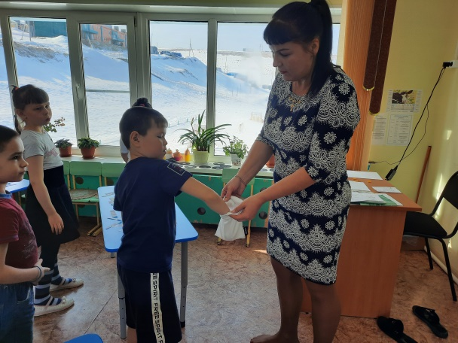
(ребята по очереди вытаскивают цифры, к каждой цифры существует свое задание)

2. Практический метод: опыт.
Воспитатель: Ребята давайте достанем первый бочонок. Какая цифра на нем? (1).
Давайте подойдем к столу с цифрой 1. Что лежит на этом столе? (бумага).
Возьмите каждый одну из бумаг, рассмотрите ее и назовите свойство этой бумаги и для чего она нам нужна. (салфетка, картон, альбомная, обои, фантик, туалетная бумага).

(После выполнения задания открывается одна часть замка)
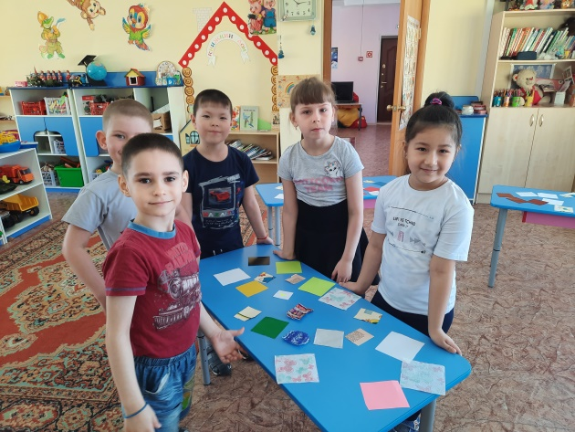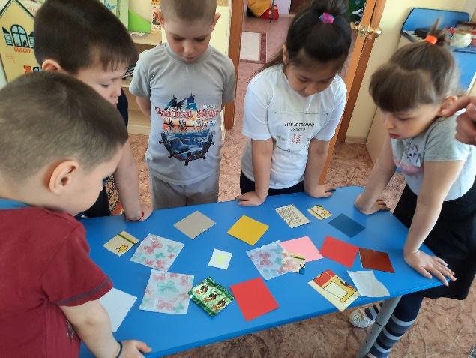
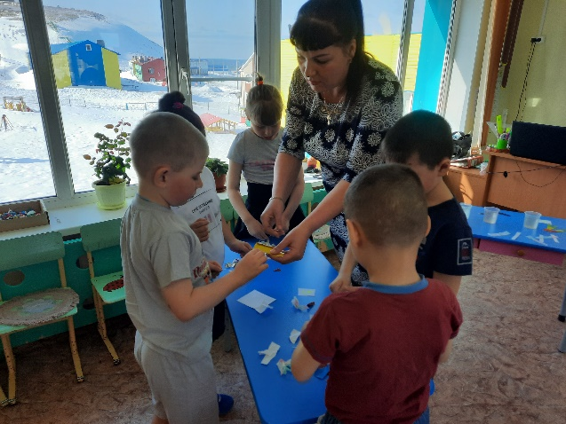

Воспитатель: давайте достанем следующий бочонок. (Цифра 2).
(Дети подходят к столу с цифрой 2)
Ребята за этим столом нам надо провести опыт и посмотреть мнется ли бумага.
Возьмите каждый по листу бумаги, попробуйте ее смять. У всех бумага смялась? (У всех.)
А всем было легко смять? (Нет)
А почему как вы думаете одну бумагу смять легко, а другую трудно? (тонкая бумага мнется легко, а плотная трудно).
Вот видите ребята, с трудом, но все-таки всю бумагу удалось смять.
Значит какой мы с вами можем сделаем вывод? (Вся бумага мнется)
Воспитатель: Замок, мы еще не весь расколдовали, значит, опыты продолжаются.
Вытаскиваем следующий бочонок. (.Цифра 3)
А теперь проверим, у кого бумага порвется? (дети отрывают небольшие кусочки бумаги) Вся бумага порвалась?
Сделаем вывод : «Бумага рвется».
Воспитатель: Ребята в нашем мешочке остались еще бочонки.
Достаем следующий бочонок.(Цифра 4)
Ребята, в следующем опыте нам необходимо проверить мокнет ли бумага.
Что нам необходимо чтобы провести этот опыт? (вода и листки бумаги).
Я вам налью в баночки воду. Вы выберите любой лист бумаги и опустите его в воду.
Что произошло? Вся бумага намокла? Какая бумага намокла быстрее? (достаем тонкую бумагу, она распадается).
Толстая бумага тоже намокнет, только для этого потребуется больше времени.
Сделаем вывод : «Бумага намокает и распадается».
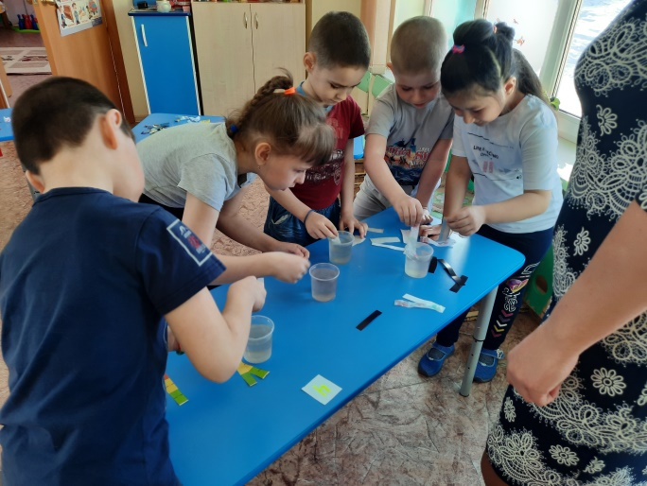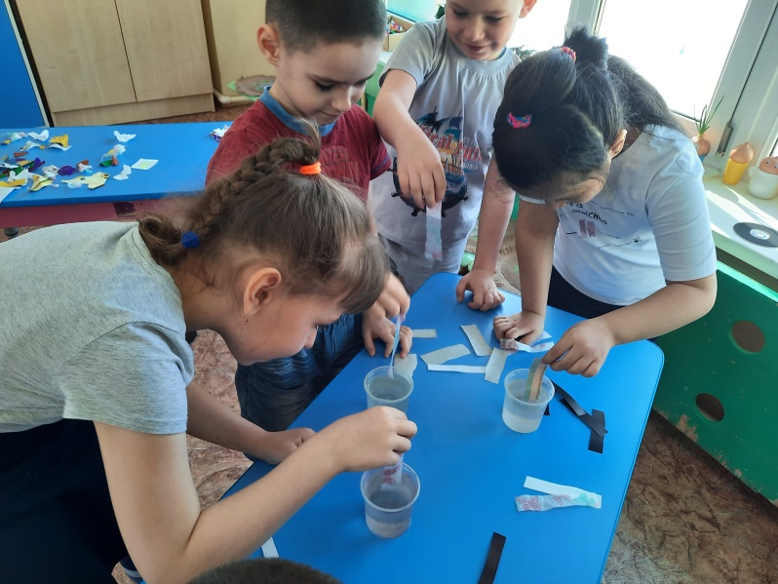
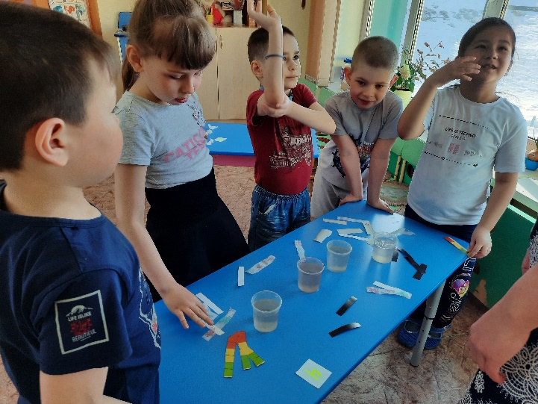
Воспитатель: Ребята мы с вами расколдовали замок феи.
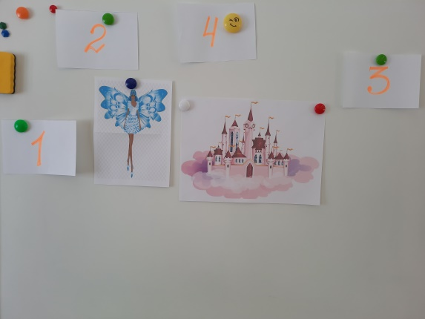
3).Активизация детей для снятия напряжения, утомления.
Воспитатель: Мы с вами так много провели опытов. Давайте немного отдохнем.
Нам пора передохнуть,
Потянуться и вздохнуть. (Глубокий вдох и выдох)
Покрутили головой, (Вращения головой)
И усталость вся долой!
Раз- два- три- четыре- пять шею надо разминать. (наклоны головой вправо-влево)
Встали ровно. Наклонились.
Раз – вперед, а два – назад.
Потянулись. Распрямились.
А потом мы приседаем.
Это важно, сами знаем.
Мы колени разминаем,
Наши ноги упражняем. (Приседания)

4). Практический метод: изготовление пригласительных билетов.
Воспитатель: Бумажная фея хочет провести в замке праздник и пригласить своих гостей.
Но гостей так много что она сама не успевает сделать пригласительные билеты.
Давайте мы с вами поможем сделать для феи пригласительные билеты на праздник.
Фея прислала нам образец пригласительного билета. Рассмотрите их.
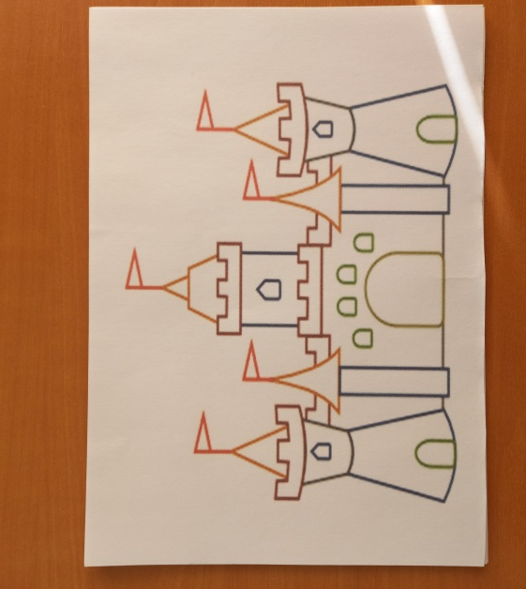

Затем все пригласительные билеты ребята кладут в конверт, пишут адрес кому и от кого. Педагог говорит детям, что он отправит письмо.
III. Заключительная часть
Рефлексия настроения и эмоционального состояния.
Ребята рассказывают, что им понравилось на занятии.

